**烃类/卤代烃/烃的含氧衍生物**

**题型整理**

高考中，每年必定有一个选择题涉及一种新的有机物，根据其特征官能团来判断几个选项的正误，在选修——有机化学基础中，学好烃类及其衍生物的通性也对推断题的前几步有着至关重要的作用。

常考反应：烷烃的卤代、烯烃与卤素/氢卤酸/水/氢气的加成反应、烯烃/炔烃的加聚反应、卤代烃的水解/消去反应、烯烃和炔烃的催化氧化反应（记以下几个反应）

**练习**

**（一）烃类&卤代烃**

1. 下列各烃中，完全燃烧时生成CO2与H2O的物质的量之比为1 ：1的是

A.C2H6 B.C2H4 C.C2H2 D.C6H6

2. 等物质量的甲烷和氯气组成的混和气体，经较长时间的光照，最后得到的有机物是

①CH3Cl ②CH2Cl2 ③CHCl3 ④CCl4

A 只有① B 只有② C 只有①②③ D ①②③④

3.下列物质不可能是乙烯加成产物的是

A．CH3CH3      B．CH3CHCl2       C．CH3CH2OH      D．CH3CH2Br

4. 在1.01×105Pa、120℃的条件下，某有机气体完全燃烧后恢复至原来的温度和压强，前后气体体积不发生变化，则该有机物可能是

A．C3H8 B．C2H4 C．C3H6 D．C2H2

5. 欲除去甲烷中混有的少量乙烯，应让混合气体依次通过（ ）

A．酸性高锰酸钾溶液，浓硫酸 B．浓硫酸，酸性高锰酸钾溶液

C．溴水，浓硫酸 D．酸性高锰酸钾溶液，溴水

6. 报道，近来发现了一种新的星际分子氰基辛炔，其结构式为：

。对该物质判断正确的是( )

A.晶体的硬度与金刚石相当 B.能使高锰酸钾酸性溶液褪色

C.不能发生加成反应 D.可由乙炔和含氮化合物加聚制得

7. 含有一个叁键的炔烃，氢化后的产物结构简式为：

，此炔烃可能的结构简式有( )

A.1种 B.2种 C.3种 D.4种

8. （双选）两种气态烃的混合物共0.1 mol，完全燃烧后得3.36 L(标准状况)CO2和3.6 g H2O，下列说法正确的是( )

A.一定有乙烯 B.一定有甲烷 C.一定没乙烯 D.可能是甲烷和乙烯的混合物

9. 丁烷裂解时可有两种方式断裂，生成两种烷烃和两种烯烃。如果丁烷裂解率为90%，且裂解生成的两种烯烃的质量相等，那么裂解后所得到的混合气体中，相对分子质量最小的气体占有的体积分数是（ ）

A.19% B.25% C.36% D.40%

10. 使1 mol乙烯与氯气发生完全加成反应，然后使该加成反应的产物与氯气在光照的条件下发生取代反应，则两个过程中消耗氯气的总物质的量最多是（ ）

A.3 mol B.4 mol C.5 mol D.6 mol

11. （1）相对分子质量为72的烷烃的分子式是_____，

（2）它可能的结构简式是 （写出全部可能的结构简式）。

12. 工程塑料ABS树脂结构为：

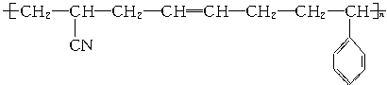

合成它用了三种单体，这三种单体的结构简式分别是________、________、________。

13. 标准状况下1.68 L无色可燃气体在足量氧气中完全燃烧。若将产物通入足量澄清石灰水，得到的白色沉淀质量为15.0 g；若用足量碱石灰吸收燃烧产物，增重9.3 g。

(1)计算燃烧产物中水的质量。

(2)若原气体是单一气体，通过计算推断它的分子式。

(3)若原气体是两种等物质的量的气体的混合物，其中只有一种是烃，请写出它们的分子式(只要求写出一组)。

14. 已知A、B、C、D、E五种有机化合物均为烷烃，回答：⑴若 A的分子中含有24个氢原子，则A的分子式为                     ；

⑵若B的相对分子质量为100，B的分子主链上有5个碳原子，且分子中有3个甲基，则B的结构简式为：                        ；

⑶若C的分子式为C8H18，且C的一元取代产物只有一种，则C的结构简式为                  ；

⑷已知烯烃X的分子式为C6H12，该分子中所以碳原子在同一平面，X与氢气发生加成反应生成D，则D的分子式为              ，X的结构简式为                   。

⑸已知1molE在氧气中充分燃烧，消耗5mol氧气，写出E的结构简式                    。

**（二）烯烃&炔烃，醇和酮**

1. 下列有关化学用语正确的是（ ）

A．乙烯的实验式：C2H4 B．乙醇的结构式：C2H6O

C．四氯化碳的电子式为：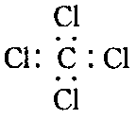 D．臭氧的分子式为：O3

2. A、B、C三种醇同足量的金属钠反应，在相同条件下产生相同体积的氢气，消耗这三种醇的物质的量之比为3:6:2，则A、B、C三种醇分子中的羟基数之比是 （ ）

A．3 ：2 ：1 B．2 ：6 ：3 C．3 ：6 ：2 D．2 ：1 ：3

3. 丙烯醇（CH2＝CH－CH2OH）可发生的化学反应有 （ ）

①加成 ②氧化 ③燃烧 ④加聚 ⑤取代

A．只有①②③ B．只有①②③④ C．①②③④⑤ D．只有①③④

4. 在2HCHO＋NaOH(浓)―→HCOONa＋CH3OH中，甲醛(　　)

A．仅被氧化

B．仅被还原

C．既未被氧化，又未被还原

D．既被氧化，又被还原

5. 下列实验能获得成功的是(　　)

A．将乙醛滴入银氨溶液中，加热煮沸制银镜

B．苯与浓溴水反应制取溴苯

C．向浓溴水中加几滴苯酚观察沉淀

D．2 mL 1 mol·L－1CuSO4溶液和4 mL 0.5 mol·L－1 NaOH溶液混合后加入0.5 mL 40%的乙醛溶液，加热煮沸观察沉淀的颜色

6. 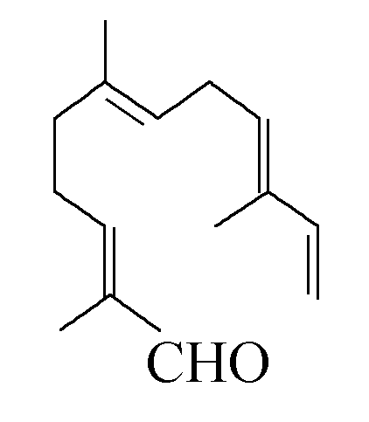从甜橙的芳香油中可分离得到如右图结构的化合物：

现有试剂：①高锰酸钾酸性溶液；②H2/Ni；③银氨溶液；④新制氢氧化铜悬浊液，能与该化合物中所有官能团都发生反应的试剂有(　　)

A．①② B．②③

C．③④ D．①④

7. 用2－氯丙烷制取少量的1，2－丙二醇，经过下列哪几步反应 （ ）

A．加成→消去→取代 B．消去→加成→水解

C．取代→消去→加成 D．消去→加成→消去

8. 按官能团分类，下列说法正确的是（ ）

A．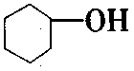属于芳香化合物 B．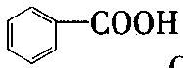属于羧酸

C．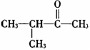属于醛类 D．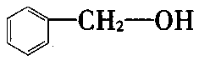属于酚类

9. 下列物质中，属于酮的是(　　)

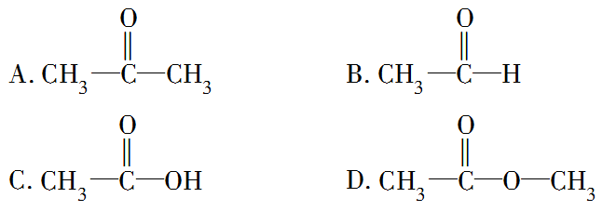

10. 有下列几种醇

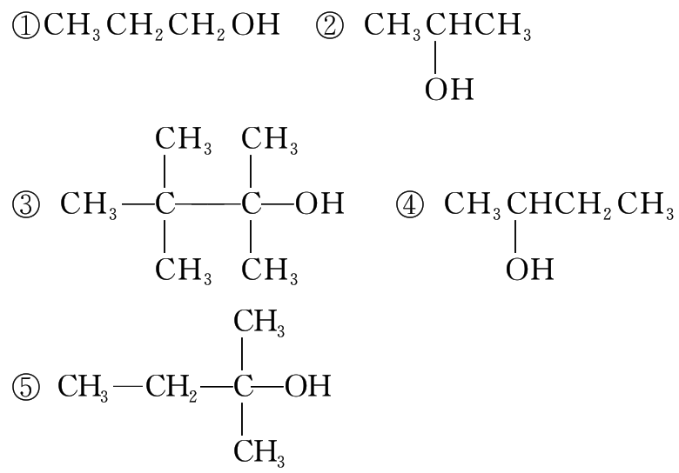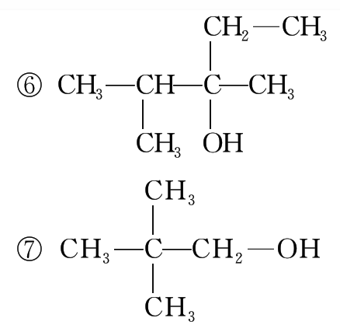

(1)其中能被氧化生成醛的是______(填编号，下同)，其中能被催化氧化，但不是生成醛的是________，其中不能被催化氧化的是________。

(2)与浓H2SO4共热发生消去反应只生成一种烯烃的是_______，能生成三种烯烃的是________，不能发生消去反应的是______。

11．已知乙醇和浓硫酸混合在140℃的条件下可发生如下反应：

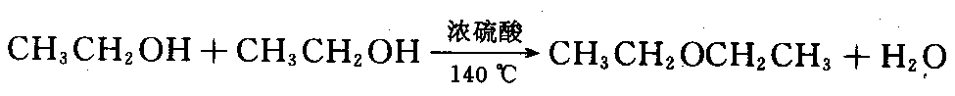

某有机化合物D的结构为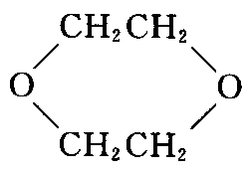，是一种常见的有机溶剂，它可以通过下列三步反应制得：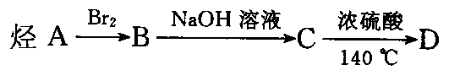

（1）根据以上信息推断：A ，B ，C 。（填结构简式）

（2）写出各步反应的化学方程式：

第一步 ，属于 反应。

第二步 ，属于 反应。

第三步 ，属于 反应。

12. 分子式为C3H7Br的有机物甲在适宜的条件下能发生如下一系列转化：

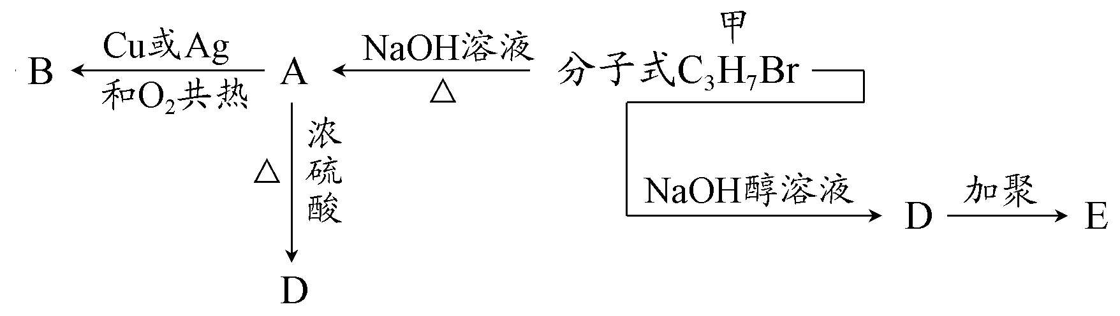

(1)若B能发生银镜反应，试回答下列问题：

①试确定有机物甲的结构简式：________；

②用化学方程式表示下列转化过程：

甲＋NaOH_______________________________________；

B＋[Ag(NH3)2]＋＋OH－―→______________________________________。

(2)若B不能发生银镜反应，请回答下列问题：

①试确定A的结构简式________；

②用化学方程式表示下列转化过程：

甲＋NaOH____________________________________；

A―→B：___________________________________________；

D―→E：________________________________________。

（9）β-乙基蒽醌是催化制备H2O2的重要催化剂，它的分子中，最多有多少个原子共平面？

(填空，我也没数……)

（10）

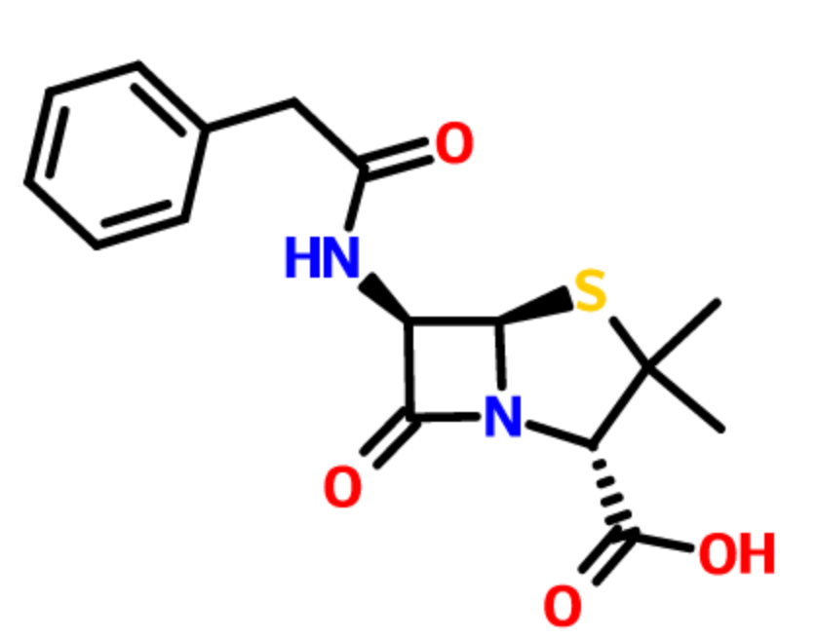

上图是青霉素的分子结构，有关它的说法中，不正确的是（ ）

A.它的分子式为C16H18N2O4S

B.能发生取代、加成、消去反应

C.能使酸性KMnO4溶液褪色

D.相比乙烯而言，更难与氢气发生加成反应